Un acuífero es una capa de agua que se almacena y transmite en un estrato rocoso permeable de la litósfera de la Tierra, saturando sus poros o grietas y que puede extraerse en cantidades económicamente aprovechables.
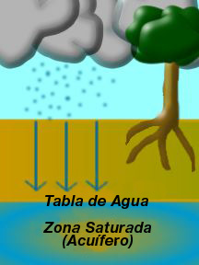
Los acuíferos pueden ser desde poco profundos hasta llegar a alcanzar profundidades de 3 km.
En general, el agua proveniente de las precipitaciones surgirá de la superficie de la tierra a través de áreas de recarga del acuífero. Éstos se recargan en general a través de procesos activos de filtración muy lentos y de muy larga duración que nacen desde la superficie comparada con los procesos de recarga que ocurren en lagos y arroyos.
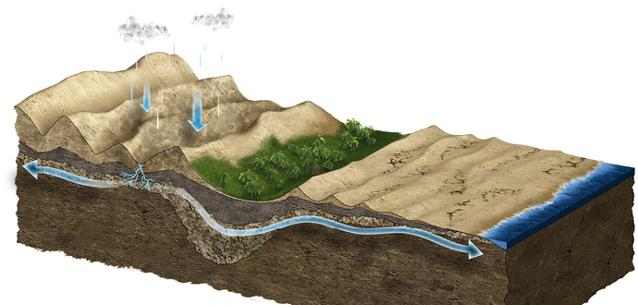
La renovación de las reservas de agua dependerá de las características físicas y químicas de las formaciones geológicas, además de por circunstancias climáticas de aridez, de la porosidad, de la conformación topográfica, de la presencia y densidad de la vegetación en el suelo y por supuesto del clima y las estaciones que influyen en las tasas de precipitación en el área.
El agua seguirá una dirección paralela al drenaje superficial por la acción de la gravedad, resultando en una descarga subterránea al mar que no es observada en la superficie pero que puede ser de gran importancia en el mantenimiento de los ecosistemas marinos.
Su comportamiento en los espacios porosos de la roca dependerá de la composición química, de la cristalización de la roca y de la forma en la que se encuentra. Si los poros son lo suficientemente amplios, el agua circulará libremente a través de ellos impulsada por sus características del agua (capilaridad, tensión superficial) e impulsadas por la gravedad “aguas hacia abajo”. La naturaleza del agua le permite adherirse fácilmente a los elementos o compuestos en las rocas con porosidad.
También se pude acceder a esta agua a través de pozos, perforaciones que llegan al acuífero y se llenan parcialmente con agua subterránea., siempre por debajo del nivel freático en el que provocará una depresión local.
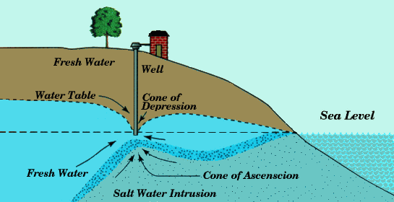

Como conclusión, sobre el concepto de acuífero, en este caso el perteneciente al Nacedero del Urederra, queda clarificado con esta definición.

